UČNA URA | KAJ MORAM NAREDITI? | KJE BOM NAŠEL? | KAM BOM NAPISAL?
RU | 1. Preberi besedilo na učnem listu, ki se nahaja v priponki, o prijateljstvu.  Izberi eno izmed naslednjih nalog in odgovor zapiši v zvezek za SLJ (naslov je Kaj naj, ko zafrkavajo sošolca?):  - Doživel si, da so te otroci zafrkavali. Kako si se počutil in kaj si pričakoval od tistih, ki so to videli?  - Videl si, da so nekoga zafrkavali. Kako se je razpletlo? Kako bi lahko pomagal?  - Napiši predloge, kaj narediti, ko si priča, da nekoga zafrkavajo. | Priponka v mailu. | V zvezek za SLJ.
TJA
SLJ | V berilu na str. 23 ali na povezavi https://folio.rokus-klett.si/?credit=R5_berilo4&pages=22-23 najdeš naloge pod naslovom (Medijska) ustvarjalnica. Izberi eno izmed prvih treh in jih reši v zvezek za SLJ. | Berilo str. 23 ali link. | V zvezek za SLJ napiši naslov, ki ustreza izbrani nalogi (izmisliš si ga sam). Ne pozabi na datum.
MAT | Klikni na spletno povezavo: https://www.radovednih-pet.si/vsebine/rp4-mat-sdz-osn/  In pod rubriko za matematiko odpri interaktivno gradivo z multmedijsko vsebino. Tam poišči poglavje Liter lahko razdelimo, str. 14-2  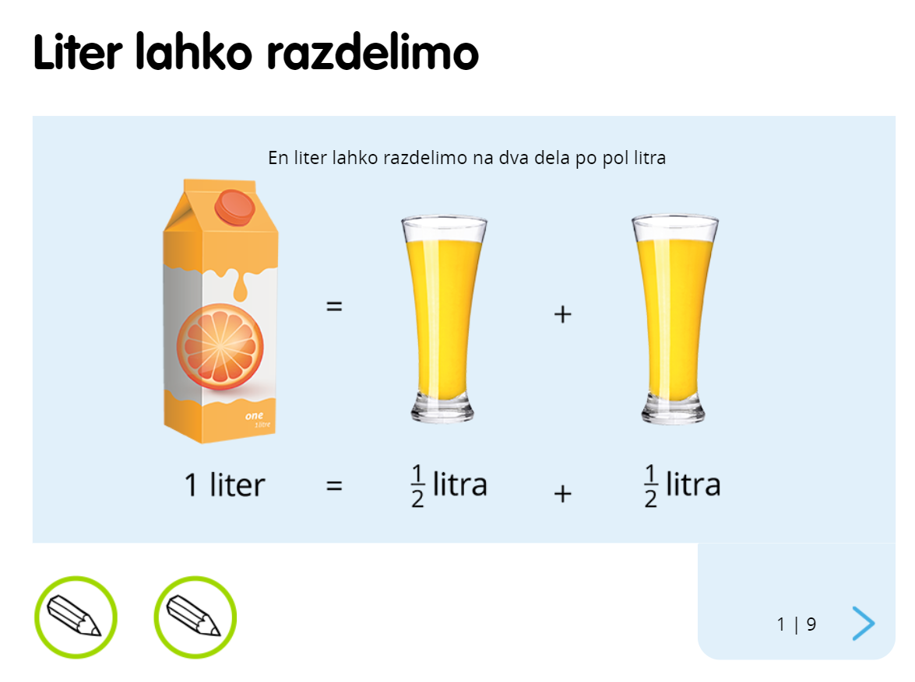  Poglej si vseh 9 strani (zavihkov). S puščico, ki kaže v desno, se premikaš naprej. Klikni še na spodnje kroge z zelenim svinčnikom in reši vse naloge (2 x po 6 nalog).  Nato naloge reši še v SDZ št. 3.:  - str. 30 in 31:  https://folio.rokus-klett.si/?credit=R5MAT4_3del&pages=30-31  - str. 32:  https://folio.rokus-klett.si/?credit=R5MAT4_3del&pages=32-33 | e-povezava  SDZ/3, str. 30, 31 in 32 | V delovni zvezek za MAT, 3. del.
DDP | - Vsi, ki ste se prijavili na matematično tekmovanje Kenguru, imate naloge v na povezavi v današnjem e-sporočilu.  - Vsi, ki bi radi povedali pesmico za bralno značko, se posnemite na telefon in posnetek pošljite svoji učiteljici na mail. Učenci B oddelka pošiljite učiteljici Loti ali Mateji.  - Vsi, ki bi radi povedali zgodbico (obnovo knjige) za bralno značko, napišite deset povedi o tej knjigi (vsebino) ter zgodbico ilustrirajte na bel list papirja. Slikajte in pošljite na mail svoji učiteljici. Učenci B oddelka pošiljite učiteljici Loti ali Mateji.  lota.gasser@gmail.com  mateja.orthaber@guest.arnes.si |  | Rešitve piši na prazen list in na koncu preveri pravilnost (rešitve so tudi v priponki).  Pri odpiranju dokumentov prosi za pomoč starše.

